企业信息报备
第一步:关注南院保卫部

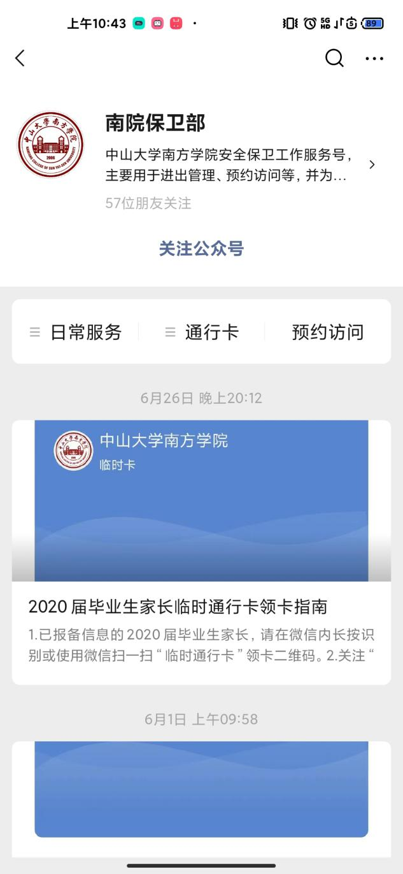

第二步:进入公众号
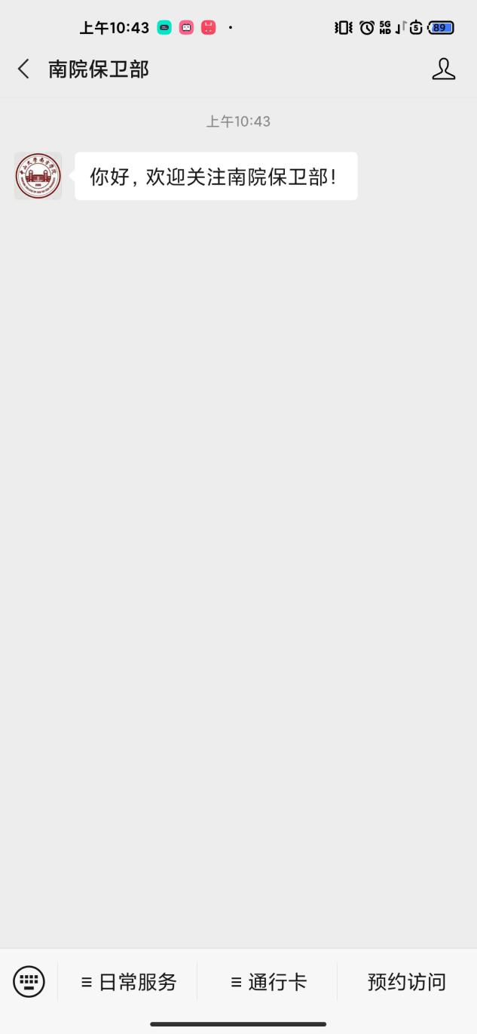

第三步:点击右下角“预约访问”

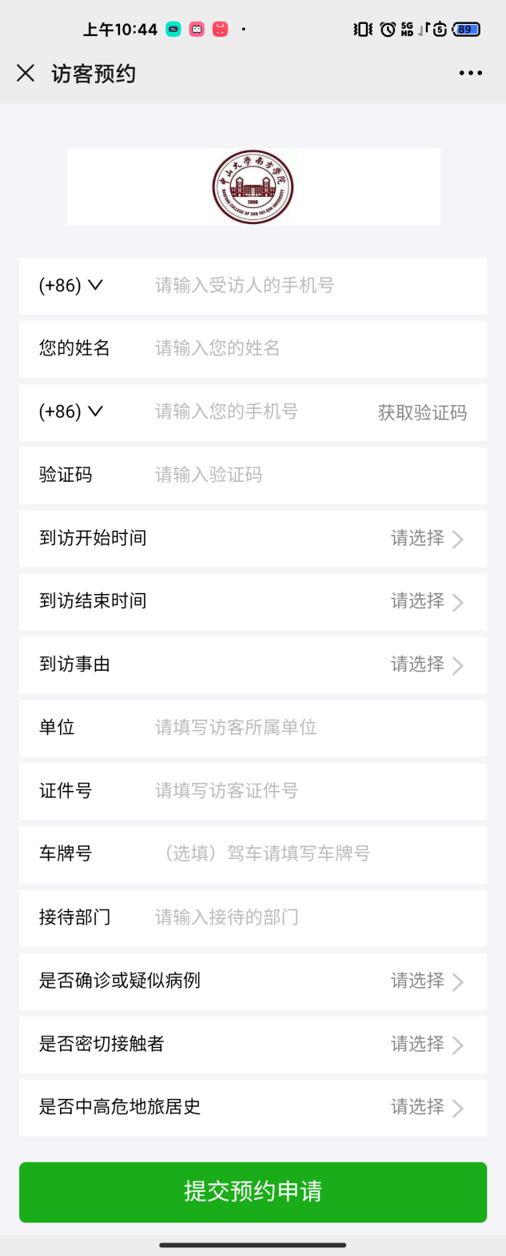
受访人手机号:18077390905
接待部门：电气与计算机工程学院
到访事由:毕业生招聘活动
（注意：这三项照填，无须修改）
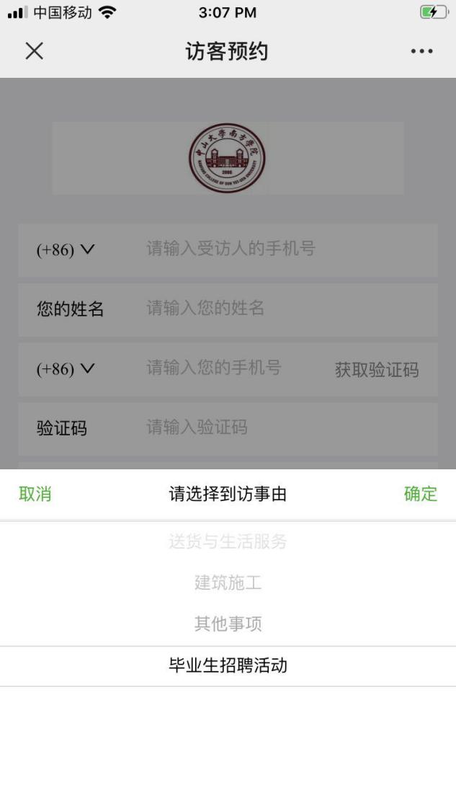

二.行程卡
1.搜索“通信行程卡”
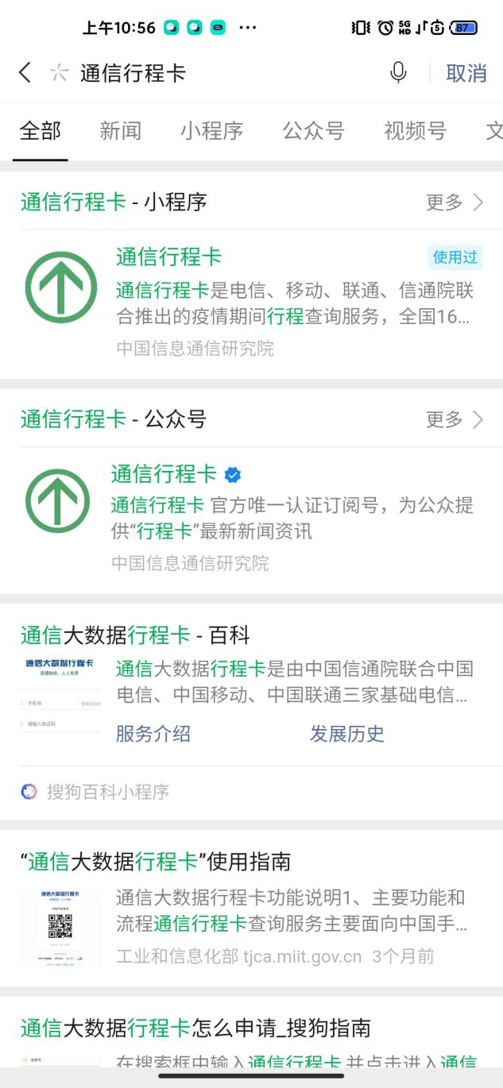

2.进入小程序进行填写
